TUẦN 13
Thứ Ba ngày 03/12/2024 dạy lớp 2A3 ( sang tiết 3)
Thứ Ba ngày 03//2024 dạy lớp 2A1 ( chiều tiết 2 )
TỰ NHIÊN XÃ HỘI

BÀI 9: AN TOÀN KHI ĐI TRÊN CÁC PHƯƠNG TIỆN GIAO THÔNG (Tiết 2)
I. MỤC TIÊU:
- HS nêu được các quy định khi đi xe buýt và khi đi thuyền; chia sẻ với những người xung quanh về quy định khi đi xe buýt và đi thuyền.
- HS hoà nhập: Làm cùng bạn.
II. ĐỒ DÙNG DẠY HỌC:
- Ti vi; học liệu điện tử; mỗi học sinh 1 mũ bảo hiểm.
III. CÁC HOẠT ĐỘNG DẠY HỌC:
HOẠT ĐỘNG CỦA GV HOẠT ĐỘNG CỦA HS
1. HĐ 1. Khởi động:  - Lớp hát bài hát: Mời lên tàu lửa  - GV giới thiệu và ghi đầu bài.  2. HĐ 2. Khám phá: Thẻ 14 – Suy nghĩ trao đổi.  * Yêu cầu 2 : An toàn khi đi xe buýt và khi đi thuyền.  - GV nêu yêu cầu.  + Dựa vào các hình và thông tin dưới đây, nêu một số quy định khi đi xe buýt?  - GV nhận xét: Khi đi xe buýt, ta cần phải tuân thủ theo các quy định sau:  + Hình 1: Chờ xe ở bến hoặc điểm dừng xe, không đứng sát mép đường.  + Hình 3: Ngồi vào ghế. Nếu đứng phải vịn vào cột đỡ hoặc móc vịn.  + Hình 2, 4: Lên và xuống xe khi xe đã dừng hẳn. Đi theo thứ tự, không chen lấn, xô đẩy.  b.Chia sẻ với các bạn và những người xung quanh về cách đi xe buýt để đảm bảo an toàn.  GV chốt: Để đảm bảo an toàn khi đi xe buýt, các bạn hãy nhớ:  - Chúng mình phải chờ xe buýt ở đúng điểm dừng hoặc sát mép đường nhé.  - Chúng mình hãy ngồi ngay ngắn vào ghế. Nếu đứng, các bạn phải vịn vào cột đỡ thật chắc để tránh bị ngã.  - Các bạn hãy nhường chỗ cho người già, người khuyết tật, phụ nữ có thai và trẻ em nhé.  - Chúng mình hãy lên và xuống xe khi xe đã dừng hẳn và không chen lấn, xô đẩy nhau nhé.  * Yêu cầu 3 : An toàn khi đi thuyền.  GV cho HS quan sát hình SGK và trả lời câu hỏi.  + Dựa vào các hình và thông tin dưới đây, nêu một số quy định khi đi thuyền?  + Khi đi thuyền, ta cần phải tuân thủ theo các quy định nào ?  + Chia sẻ với các bạn và những người xung quanh về cách đi thuyền để đảm bảo an toàn?  * GV chốt: Để đảm bảo an toàn khi đi thuyền, chúng ta cần phải:  - Mặc sẵn áo phao đúng cách trước khi lên thuyền.  - Không chen lấn, xô đẩy và đùa nghịch khi đi thuyền.  - Ngồi im tại chỗ của mình, không chạy nhảy.  - Trẻ em khi đi thuyền phải đi cùng người lớn.  - Nghiêm túc và tuyệt đối tuân thủ theo những quy định an toàn trên tàu và làm theo hướng dẫn của chủ tàu.  3. HĐ 3: Nhận xét, đánh giá:  - Nhận xét giờ học.  - Hướng dẫn học ở nhà. | - HS hát và vận động theo bài hát.  - HS ghi tên bài vào vở.  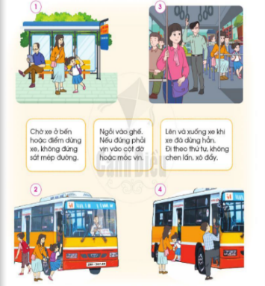  + Quan sát các hình 1, 2, 3, 4 SGK trang 49 và trả lời câu hỏi.  - Đại diện một số cặp trình bày kết quả làm việc trước lớp.  - HS khác nhận xét, bổ sung câu trả lời  của nhóm bạn.  - HS chia sẻ N4 về cách đi xe buýt để đảm bảo an toàn.  - HS chia sẻ trước lớp.  - HS nhận xét.  - Quan sát các hình 1, 2, 3, 4 SGK trang 50 và trả lời câu hỏi.  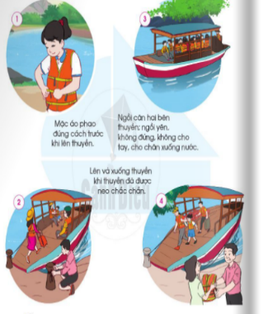  Hình 1: Mặc áo phao đúng cách trước khi lên thuyền.  Hình 3: Ngồi cân hai bên thuyền; ngồi yên, không đứng, không cho tay, chân xuống nước.  Hình 2, 4: Lên và xuống thuyền khi được neo chắc chắn.  - HS chia sẻ trước lớp.  - HS khác nhận xét.
IV. Điều chỉnh sau tiết dạy ( nếu có)
…………………………………………………………………………………….
_________________________

Thứ Năm ngày 5 /12/2024 dạy lớp 2A1 (sáng tiết 3) 2A3 ( sáng tiết 4)

TỰ NHIÊN XÃ HỘI

BÀI 9: AN TOÀN KHI ĐI TRÊN CÁC PHƯƠNG TIỆN GIAO THÔNG (Tiết 3)
I. MỤC TIÊU:
- HS tuyên truyền, chia sẻ với những người xung quanh cùng thực hiện đảm bảo an toàn khi đi trên các phương tiện giao thông.
- Vẽ, viết khẩu hiệu hoặc sưu tầm tranh ảnh về an toàn khi đi phương tiện giao thông.
- HS hoà nhập: Làm cùng bạn.
II. ĐỒ DÙNG DẠY HỌC:
- Ti vi( máy chiếu); học liệu điện tử; mỗi học sinh 1 mũ bảo hiểm.
III. CÁC HOẠT ĐỘNG DẠY HỌC:
HOẠT ĐỘNG CỦA GV HOẠT ĐỘNG CỦA HS
1. HĐ 1. Khởi động:  - Lớp hát bài hát: Em đi qua ngã tư đường phố.  - GV giới thiệu và ghi đầu bài.  2. HĐ 2. Luyện tâp, vận dụng: Thẻ 14 – Suy nghĩ trao đổi.Thẻ 27 – Nói ra suy nghĩ.  - Em thường được đi trên phương tiện giao thông nào? Hãy tự nhận xét về việc em thực hiện các quy định khi đi trên phương tiện giao thông đó?.  - GV nhắc nhở HS: Phải thực hiện đúng các quy định khi đi trên phương tiện giao thông để đảm bảo an toàn.  *Yêu cầu 1: Vẽ, viết khẩu hiệu về an toàn khi đi trên phương tiện giao thông  - GV nêu yêu cầu thảo luận nhóm.  - GV đưa ra một số khẩu hiệu về an toàn khi đi trên các phương tiện giao thông  + Hãy đội mũ bảo hiểm để bảo vệ cuộc sống của bạn.  + Uống rượu bia không lái xe.  + Giao thông an toàn, bảo vệ tính mạng.  + Để tránh chấn thương sọ não. Hãy đội Mũ bảo hiểm!  + Hãy đội mũ bảo hiểm trước khi mọi chuyện trở nên quá muộn!  + Chấp hành luật lệ giao thông là bảo vệ mình và mọi người.  + Văn hoá giao thông ? Hãy không lơ là!  + Ùn tắc giao thông - Vấn nạn từ ý thức.  + Em vui đến trường, bố đi đúng đường, mẹ dừng đúng vạch.  *Yêu cầu 2: Chia sẻ với các bạn và những người xung quanh sản phẩm của em.  - GV yêu cầu HS chia sẻ sản phẩm với người thân hoặc những người xung quanh.  + Thông điệp: Em nhớ nhắc nhở bản thân và mọi người cùng thực hiện quy định khi đi trên các phương tiện giao thông.  3. HĐ 3:Nhận xét, đánh giá:  - Nhận xét giờ học.  - Hướng dẫn học ở nhà. | - HS hát và vận động theo bài hát.  - HS ghi đầu bài vào vở.  - HS nêu  - Em thường được đi xe máy.  - Em đã thực hiện rất tốt các quy định khi đi trên xe máy để đảm bảo an toàn cho bản thân và những người xung quanh.  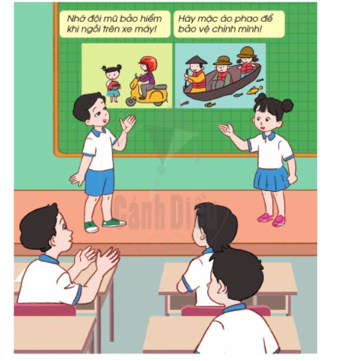  - HS quan sát tranh  + Các nhóm chọn một phương tiện giao thông và thảo luận ý tưởng để vẽ, viết khẩu hiệu về an toàn khi đi trên phương tiện giao thông đó.  + Cả nhóm cùng tham gia để tạo ra sản phẩm chung của cả nhóm.  - HS trình bày trước lớp.  - HS nhận xét phần trình bày của các bạn.  - Học sinh chia sẻ với bạn bè, thầy cô và người thân về sản phẩm đã làm.
IV. Điều chỉnh sau tiết dạy ( nếu có)
…………………………………………………………………………………….
______________________________________

